前 言

本制度属于运行类管理制度。
本制度由质量安全部提出。
本制度由质量安全部负责解释。

顾客检验管理程序

1 范围

本文规定了依据顾客检验计划，确定客检工序，配合顾客完成检验，整改顾客检查过程中发现问题，并建立检验跟踪数据。
本文件适用于民机生产。
本文件依据GLG1408制定。

2 规范性引用文件

下列文件对于本文件的应用是必不可少的。凡是注日期或（和）版次的引用文件，仅注日期或（和）版次的版本适用于本文件。凡是不注日期或（和）版次的引用文件，其最新版本（包括所有的修改单）适用于本文件。

编号 | 名称 | 密级 | 文件类别 | 发布时间
GLC231008 | 质量记录管理程序 | 无 | 管理程序 | 无
SR0045 | 供应商通用要求 | 公开 | 无 | 无
CB1500-001 | 机体结构供应商质量管理通用要求 | 公开 | 无 | 无
3 表格

3.1 规定表格
FM1408-28 顾客检验提请单（见附录C）
3.2 引用表格
FM1408-03 质量工程指示单
FM1408-04 检验更改申请单
TA1500-003 质量代表监督检查提请单

4 术语和定义

无

5 机构与职责

5.1质量安全部
质量安全部负责顾客检验要求的下发，负责建立检验跟踪系统数据库，负责评估供应商的顾客检验工序是否具备开工条件，负责对供应商的顾客检验的产品进行跟产，负责确定供应商的顾客检验具体的安排。
5.2 项目管理部
项目管理部负责协调顾客检验日程安排。
5.3 各生产厂
各生产厂负责相关准备工作。
5.4 科技创新部
科技创新部负责评估供应商的顾客检验工序是否具备开工条件，负责对供应商的顾客检验的产品进行跟产。

6 要求

6.1 顾客检验要求
6.1.1 在产品开工前，质量控制室技术员与顾客代表沟通顾客检验要求，确认顾客检验工序，下发顾客检验计划。顾客检验计划应明确顾客检验的产品、检验的工序、生效的批架次及负责的生产厂，对于不能复现的检验工序应在顾客检验工序清单中注明。确定的顾客检验工序不得更改、不得越过，除非得到顾客代表的书面批准。
6.1.2 顾客检验跟踪系统数据库至少应包括：零/组件号、版次（如适用），制造计划号、分工路线、顾客检验工序号、顾客检验完成日期等。
6.1.3 生产厂计划员按照各项目顾客检验工序清单，在顾客检验项零组件开工前加盖顾客检验标识章到制造计划/制造记录首页和相应工序页，顾客检验标识章形式见附录A。
注：中国商飞项目由于顾客将加盖顾客检验标识章的权限收回，由顾客质量代表在制造计划/制造记录首页和相应工序页加盖顾客检验标识章。生产厂计划员应在开工前 10 个工作日内将中国商飞确定的质量代表检验项目的制造记录提交上飞公司驻沈飞民机质量代表处加盖顾客检验标识章。
6.1.4 如无特殊规定，有驻厂顾客代表的，应至少提前一个工作日通知，无驻厂代表的，应通过项目经理提前15个工作日向顾客提请。
6.1.5 生产厂（含物流仓储中心）检验工填写表FM1408-28《顾客检验提请单》（MA700项目填写《质量代表监督检查提请单》，见附录B。一式两份，一份提请人留存，一份检查代表留存。）提请检验员检查，检验员提请顾客检查并配合顾客完成客检。对于使用MES系统的项目：打印顾客检验提请单，顾客盖章后将纸质文件扫描成PDF文件传回MES系统，用以证明顾客对其进行验证及顾客质量人员信息，制造记录

中顾客检验盖章处由检验员（室主任级）代替，用以证明合格。
6.1.6 生产厂（含物流仓储中心）检验员应陪同顾客代表进行检查，并对在检查过程中发现的问题及时处理，对顾客检验完成情况予以记录。
6.1.7 对不涉及产品实物质量的问题可当场进行整改，完成后重新请顾客代表审查。
6.1.8 除非经顾客的书面授权，不得对顾客质量代表已接受的产品进行额外工作。当涉及顾客质量代表检查项目的产品发生返工、返修后，必须重新提请顾客质量代表检查。
6.1.9 研制阶段，接到供应商在顾客检验工序开工前提请进行检查的申请时，沈飞民机的工艺和质量人员将在工序开工前在人、机、料、法、环等方面进行评估是否具备开工条件并对顾客检验的产品进行跟产。
6.1.10 批产阶段，接到供应商产品检验合格后提请顾客检验的申请时，沈飞民机质量人员确定具体的顾客检验安排。如果沈飞民机或其顾客要求在供应商处进行顾客检验，顾客代表到达现场之前，要求供应商必须做好充分准备，包括：受检产品、产品工艺规程及产品制造记录、设计资料、零件供应状态表（如有）、相关故障拒收报告（如有）、检验介质（量具、检验工装、样板等）、人员资格证（必要时）等。如果沈飞民机或其顾客同意在沈飞民机进行顾客检验，要求供应商可将产品发运到沈飞民机并按需提供顾客检验所需的资料和检验介质。
6.2 特殊要求
6.2.1 商飞项目顾客检验特殊规要求
质量控制室技术员根据工程定义的关重件清单梳理重要检验的检验方法、设备、场地等报中国商飞，中国商飞根据沈飞民机梳理情况确定重要检验由质量代表检查或授权沈飞民机检查。对于质量代表无法直

接检查的项目，中国商飞对沈飞民机重要检验进行授权由沈飞民机执行重要检验工作，质量代表进行监督。质量控制室技术员根据中国商飞梳理的需要授权沈飞民机完成的重要检验项目，并按照中国商飞要求上报重要检验授权人员（重要检验授权人员需具备中级工或以上资质，无损检测人员需具备II级或III级无损检测证书），由中国商飞对人员进行培训、考核及授权工作。对于授权的重要检验工作必须由中国商飞授权的人员进行100%检验。
6.2.2
MA700项目顾客检验特殊要求
当沈飞民机相关人员被西飞民机授权进行重要检验、不合格品审理的工作时，应在其被授权可开展重要检验的情形及其授权范围内实施。应按照西飞民机规定的工作方法、工具设备、人员资格、环境要求、文件记录等开展授权范围的重要检验。
所有被授权可开展的重要检验或器材审理方面的工作，均应按照西飞民机要求规范开展并保存相关记录，以供局方审查。

7 流程

7.1 顾客检验管理程序流程
7.1.1 顾客检验管理程序流程图

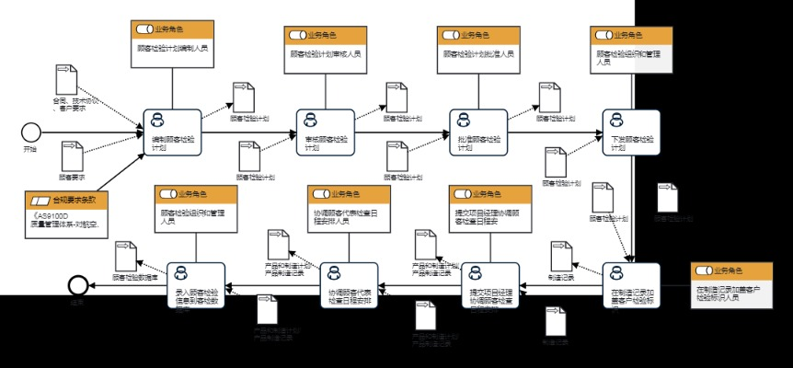

7.1.2顾客检验管理程序流程说明表
（1）批准顾客检验计划

批  准  顾  客  检  验  计  划 | 步骤描述 | 编制顾客检验计划
 |  | 活动频率 | 4小时
 |  | 流程角色 | 顾客检验计划编制人员 | 岗位 | 质量控制室技术员
 |  | 输入物 | 合同、技术协议、客户要求,顾客要求 | 输出物 | 顾客检验计划
 |  | 合规条款 | 《AS9100D 质量管理体系-对航空、航天和国防组织的要求》
 |  | 作业执行标准 | 无
 |  | 风险及应对措施 | 无

（2）审核顾客检验计划
审  核  顾  客  检  验  计  划 | 步骤描述 | 审核顾客检验计划
 |  | 活动频率 | 4小时
 |  | 流程角色 | 顾客检验计划审核人员 | 岗位 | 质量安全部二级技术专家
 |  | 输入物 | 顾客检验计划 | 输出物 | 顾客检验计划
 |  | 合规条款 | 无
 |  | 作业执行标准 | 无
 |  | 风险及应对措施 | 无

（3）批准顾客检验计划
批  准  顾  客  检  验  计  划 | 步骤描述 | 批准顾客检验计划
 |  | 活动频率 | 4小时
 |  | 流程角色 | 顾客检验计划批准人员 | 岗位 | 质量控制室主任；质量控制室副主任
 |  | 输入物 | 顾客检验计划 | 输出物 | 顾客检验计划
 |  | 合规条款 | 无
 |  | 作业执行标准 | 无
 |  | 风险及应对措施 | 无

（4）下发顾客检验计划
下  发  顾  客  检  验  计  划 | 步骤描述 | 下发顾客检验计划
 |  | 活动频率 | 4小时
 |  | 流程角色 | 顾客检验组织和管理人员 | 岗位 | 质量控制室技术员
 |  | 输入物 | 顾客检验计划 | 输出物 | 顾客检验计划
 |  | 合规条款 | 无
 |  | 作业执行标准 | 无
 |  | 风险及应对措施 | 无

（5）在制造记录加盖客户检验标识
在  制  造  记  录  加  盖  客  户  检  验  标  识 | 步骤描述 | 在制造记录加盖客户检验标识
 |  | 活动频率 | 1小时
 |  | 流程角色 | 在制造记录加盖客户检验标识人员 | 岗位 | 生产控制室计划员
 |  | 输入物 | 顾客检验计划 | 输出物 | 制造记录
 |  | 合规条款 | 无
 |  | 作业执行标准 | 无
 |  | 风险及应对措施 | 无

（6）提交项目经理协调顾客检查日程安排
提  交  项  目  经  理  协  调  顾  客  检  查  日  程  安  排 | 步骤描述 | 提交项目经理协调顾客检查日程安排
 |  | 活动频率 | 2小时
 |  | 流程角色 | 提交项目经理协调顾客检查日程安排人员 | 岗位 | 质量工程室检验员
 |  | 输入物 | 制造记录 | 输出物 | 产品和制造计划/ 产品制造记录
 |  | 合规条款 | 无
 |  | 作业执行标准 | 无
 |  | 风险及应对措施 | 无

（7）协调顾客代表检查日程安排
协  调  顾  客  代  表  检  查  日  程  安  排 | 步骤描述 | 协调顾客代表检查日程安排
 |  | 活动频率 | 4小时
 |  | 流程角色 | 协调顾客代表检查日程安排人员 | 岗位 | 国际项目室项目助理
 |  | 输入物 | 产品和制造计划/ 产品制造记录 | 输出物 | 产品和制造计划/ 产品制造记录
 |  | 合规条款 | 无
 |  | 作业执行标准 | 无
 |  | 风险及应对措施 | 无

（8）录入顾客检验信息到客检数据库
录  入  顾  客  检  验  信  息  到  客  检  数  据  库 | 步骤描述 | 录入顾客检验信息到客检数据库
 |  | 活动频率 | 3小时
 |  | 流程角色 | 顾客检验组织和管理人员 | 岗位 | 质量控制室技术员
 |  | 输入物 | 产品和制造计划/ 产品制造记录 | 输出物 | 顾客检验数据库
 |  | 合规条款 | 无
 |  | 作业执行标准 | 无
 |  | 风险及应对措施 | 无

8 流程角色职责表

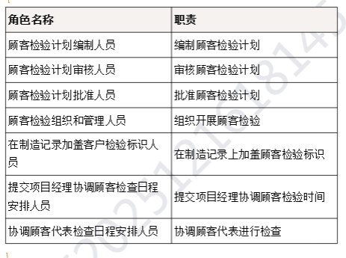
9 流程绩效指标表

指标名称 | 顾客检验完成率
设置目的 | 无
指标定义 | 顾客检验完成数量/需求完成的顾客检验数量
计算公式 | 顾客检验完成率=顾客检验完成数量/需求完成的顾客检验数量，需求方评价结果

数据来源 | 无
统计周期 | 无
统计口径 | 无
统计部门 | 无
说明 | 无
10 建立如下管理标准支持本程序

编号 | 名称 | 密级 | 说明
GLB14080303-01 | 顾客要求特殊控制零件的监控标准 | 公开 | 无
11 记录控制

相关记录填写和维护按程序文件GLC231008的要求执行。

附录A
（规范性附录）
顾客检验印章实样和说明
顾客检验通用标识印章式样如下，如顾客有特殊要求，按顾客要求执
行：

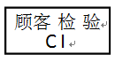
（大号标识章）

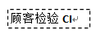
（小号标识章）
顾客检验标识印章分大号和小号，其中大号标识章用于制造计划/产品制造记录首页的标识；小号标识章用于制造计划/产品制造记录上相应
工序的标识。

附录B
(资料性附录）

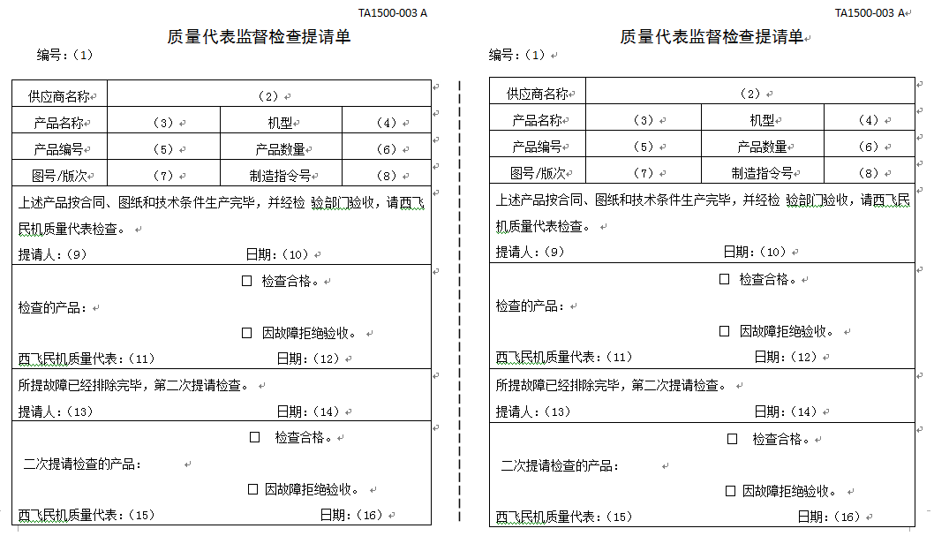

填表说明：
（1）栏：填写提请单编号；提请单编号规则如下：
产品型号-年代号-供应商名称英文缩写-顺序号，例如：MA60-2020-XAC-01，其中顺序号每年从01开始）；
（2）栏：填写提请的供应商名称；
（3）栏：填写提请产品的名称；
（4）栏：填写提请产品的机型；
（5）栏：填写提请产品的编号（没有编号填写“/”）；
（6）栏：填写提请产品的数量；
（7）栏：填写提请产品的图号和版次；

（8）栏：填写提请产品的制造指令编号即 FO/AO 系列号；
（9）栏：由提请单位副总质量师或其授权人员签署；
（10）栏：填写提请日期；
（11）栏：质量代表在“检查合格”或“因故障拒绝验收”前打“√”，并签字；
（12）栏：质量代表填写检查日期；
（13）栏：由提请单位副总质量师或其授权人员签署；
（14）栏：填写提请日期；
（15）栏：质量代表在“检查合格”或“因故障拒绝验收”前打“√”，并签字；
（16）栏：质量代表填写检查日期。

附录C
(规范性目录)
顾客检验提请单

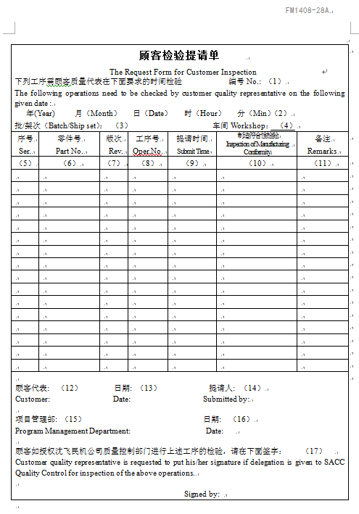
填写说明
（1）-（9）、（14）由提请人填写。
（1） 编号原则如下：

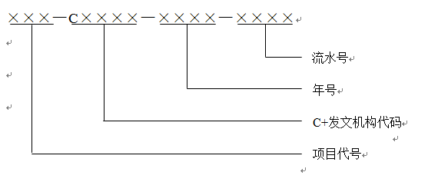

（2） 填写提请顾客检验的具体日期时间。
（3） 填写提请顾客检验产品的批/架次。
（4） 填写提请顾客检验的车间。
（5） 填写序号。
（6） 填写零件号。
（7） 填写零件版次。
（8） 填写工序号。
（9） 填写提请时间。
（10）顾客代表核查制造符合性后，盖章确认。
（11）若有特殊说明在此栏注明。
（12）顾客代表盖章确认。
（13）顾客填写日期。
（14）检验员盖章确认。
（15）项目经理签字确认。
（16）项目经理填写日期。
（17）顾客签字盖章授权（适用时）

